Bloemendaele 2, Heenvliet
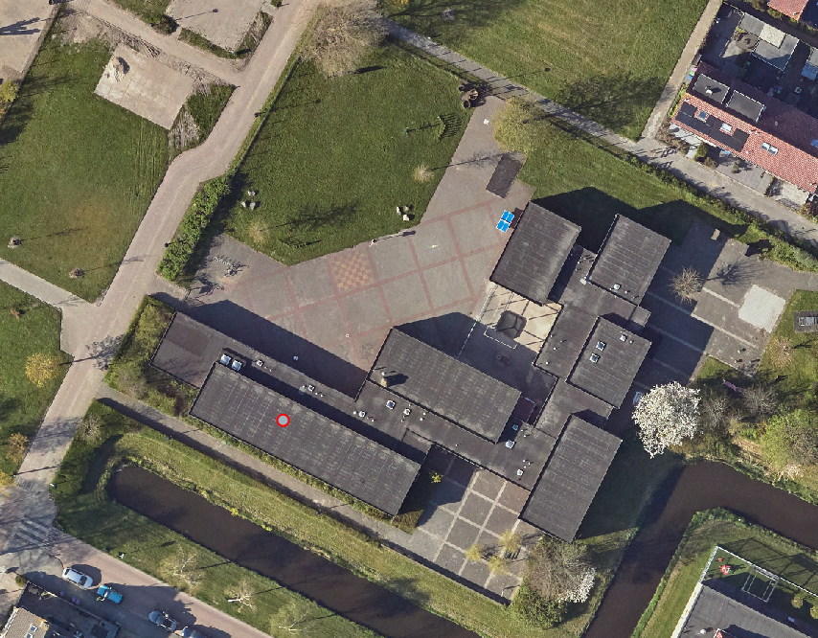

Galileilaan 1/3, Spijkenisse – betreft alle bestrating rond het pand binnen de hekken (zie foto).

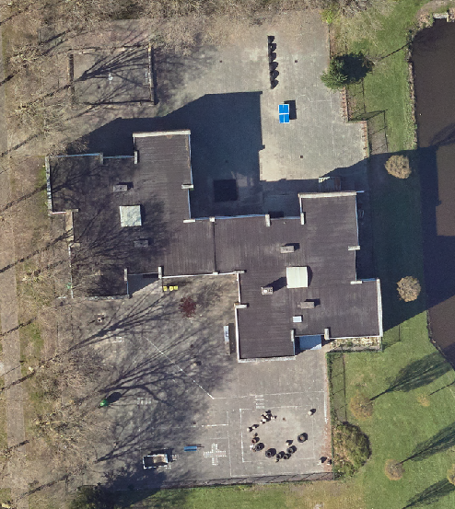

Galileilaan 7 -betreft alle bestrating rond het pand binnen de hekken (zie foto).
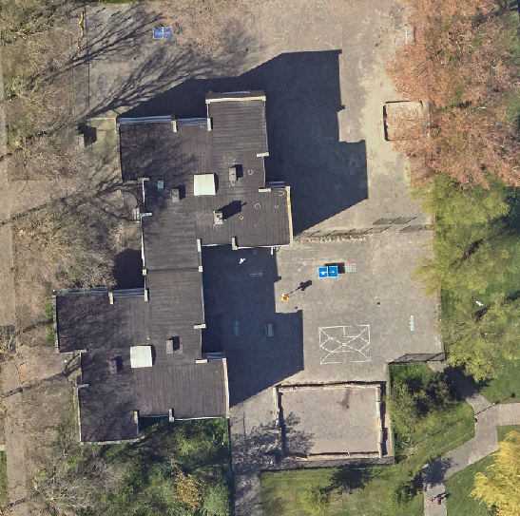
Galileilaan 9a-c (IKC Sterrenkwartier) – betreft alle bestrating binnen de hekken
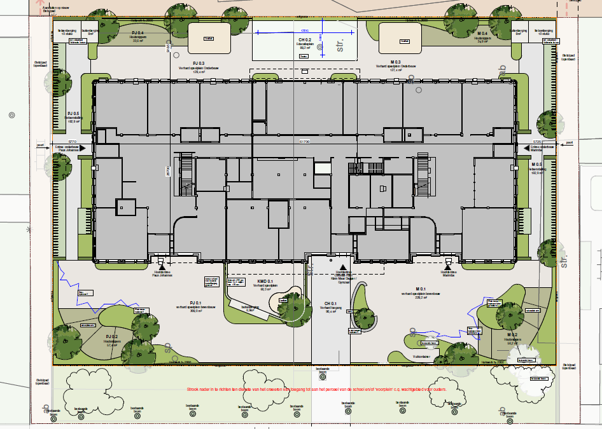

Galileilaan 9 (IKC Sterrenkwartier)
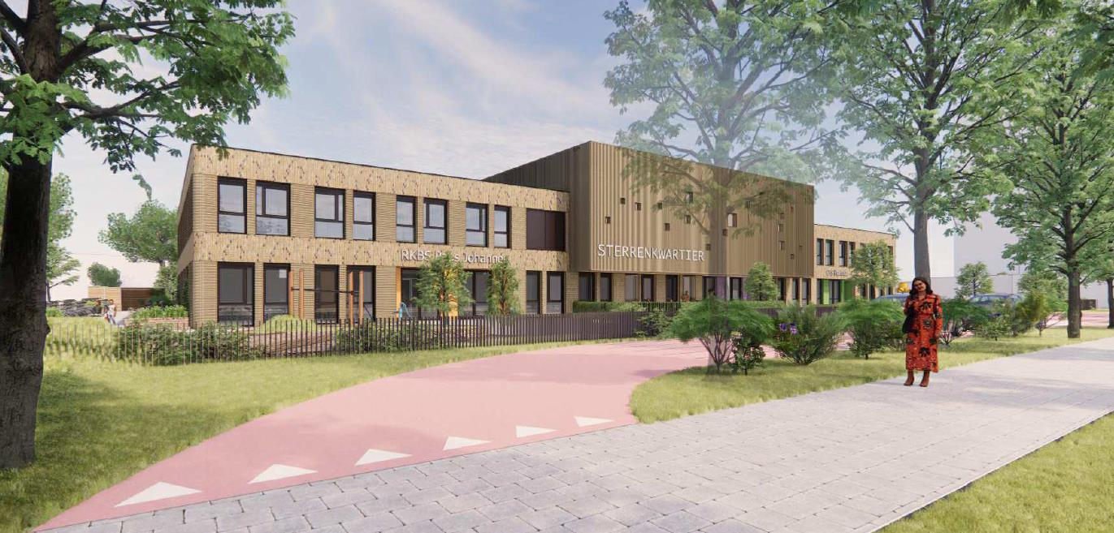

Geraniumstraat 31
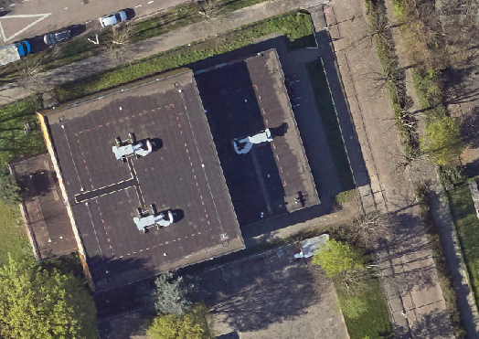

H. de Lintweg 14-16, Spijkenisse – betreft bestrating in achtertuin en bij voorzijde strak langs de gevel
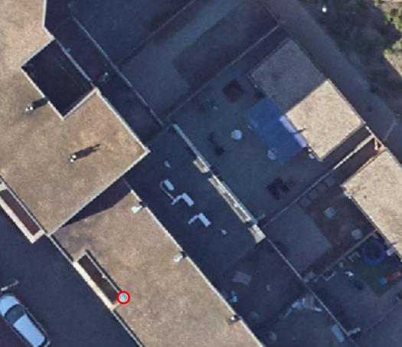

Hogendorpstraat 50, Spijkenisse- betreft bestrating van parkeerplaats (achter de slagbomen en in achtertuin
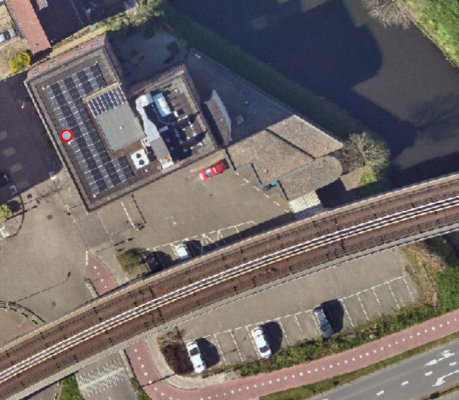

Hugo van Voorneweg 43, Heenvliet.
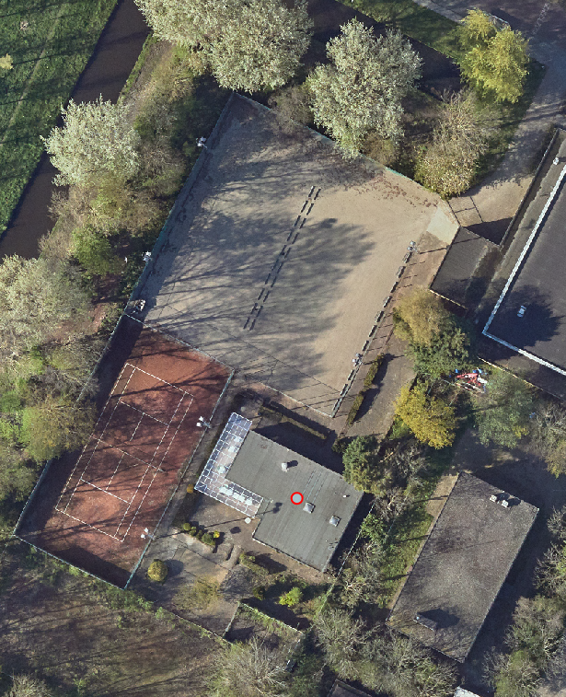

J. Wagenaarsstraat 4, Spijkenisse.
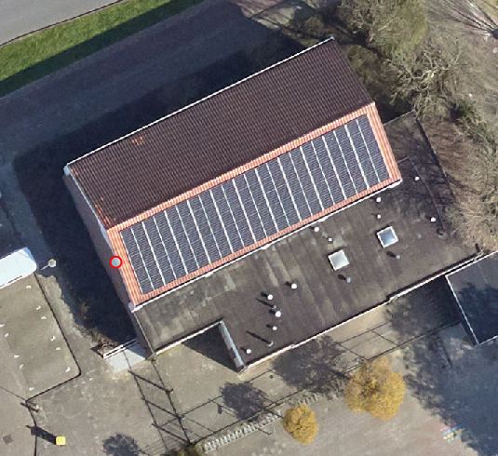

j. Witteveenlaan 1, Spijkenisse. – betreft bestrating binnen de hekken
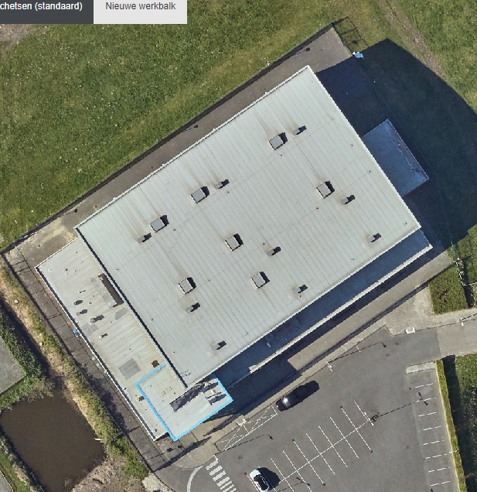

Jagerskreek 63, Spijkenisse – betreft bestrating van basketbalveld aan linkerzijgevel + stuk bestrating aan achtergevel binnen hekken en strook bestrating aan voorgevel straks langs de gevel en voor kopse kant basketbalveld
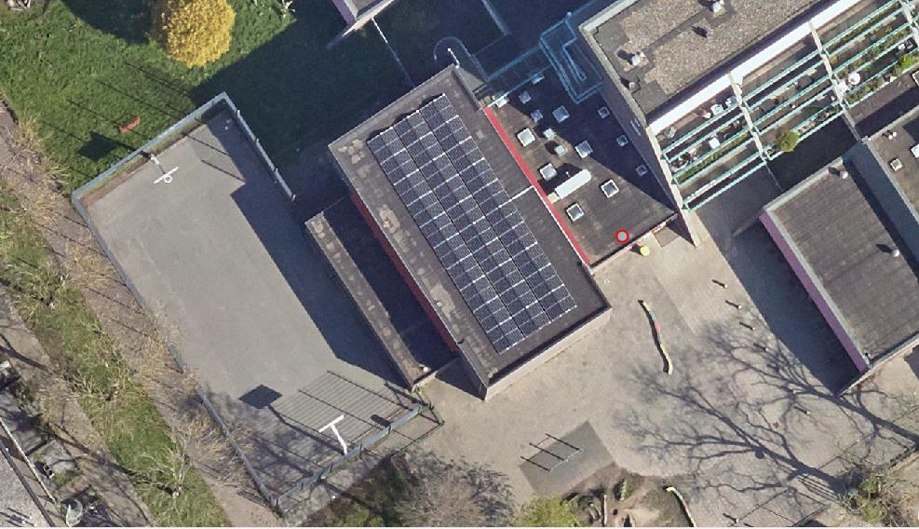

Koningin Julianaplein 1, Spijkenisse.
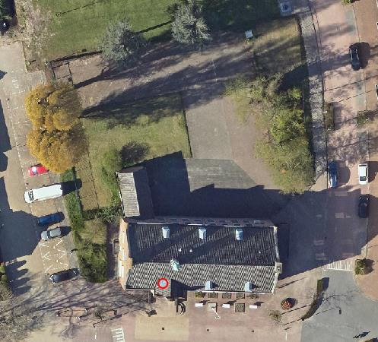

Koolzaaddreef 22, Spijkenisse.
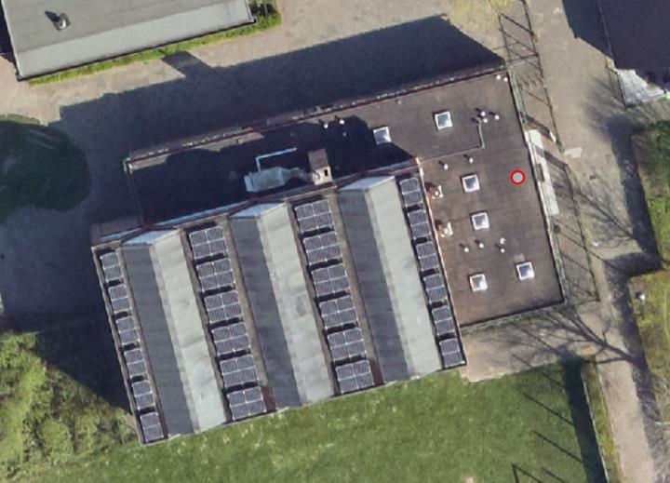

M.A. de Ruijterstraat 1,3,5 en 7 – betreft bestrating van achter terrein en op terrein aan voor- en zijgevels
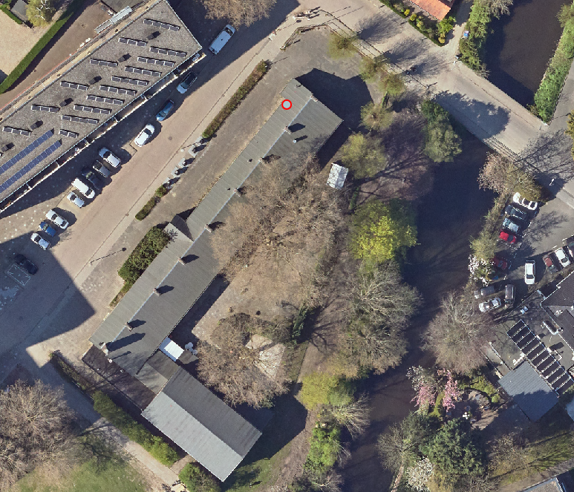

Maaswijkweg 50, Spijkenisse.
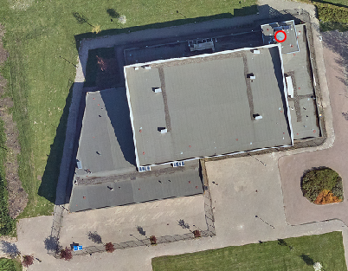

Maria Rutgers Hoitsemastraat 2 en 2B, Spijkenisse.
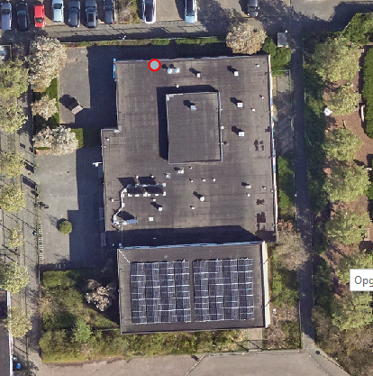
Mercuriusstraat 20, Spijkenisse.
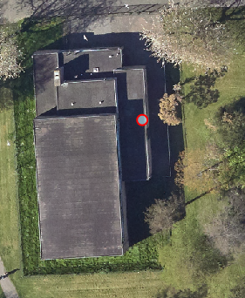

Molendijk 21d, Zuidland.
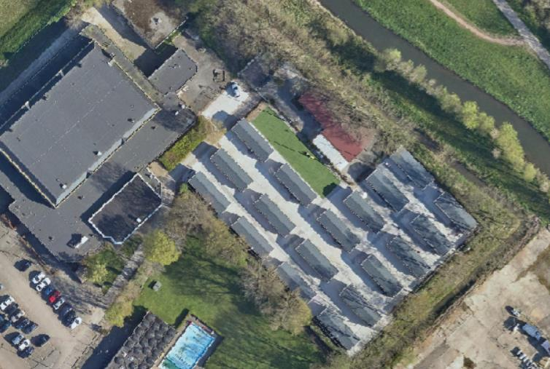

Nieuwe Hongerlandsedijk 1, Spijkenisse.
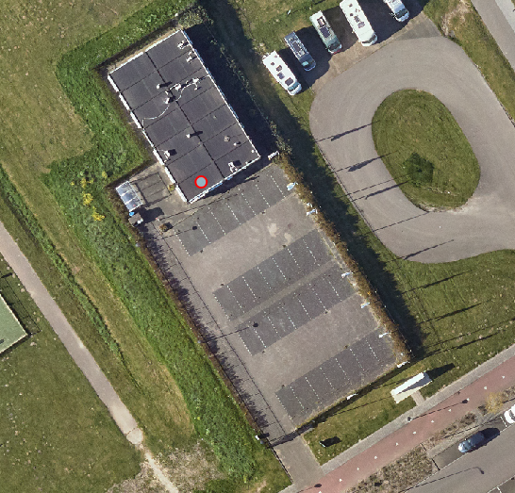
Noordakker 6, Spijkenisse.
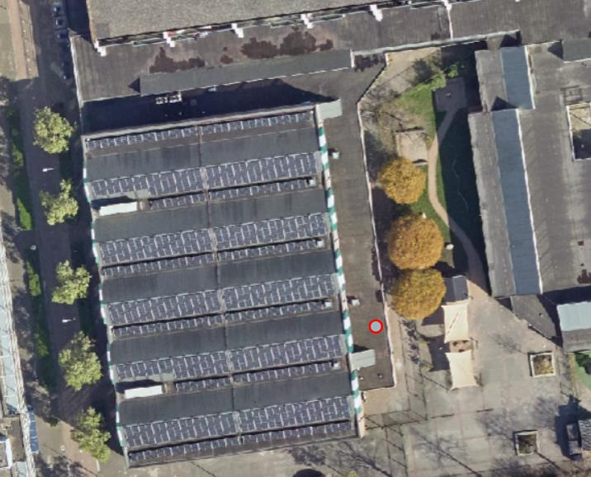

P.J. Bliekstraat 5, Spijkenisse
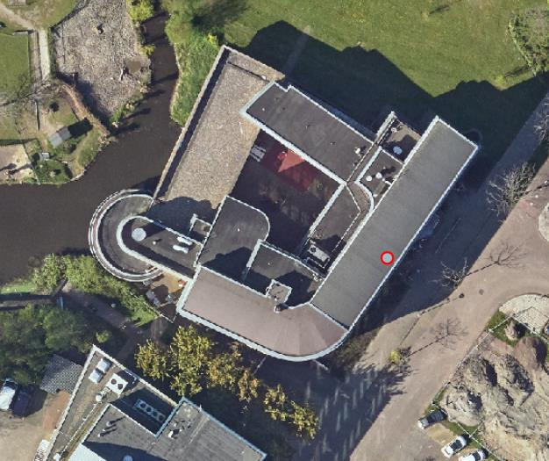

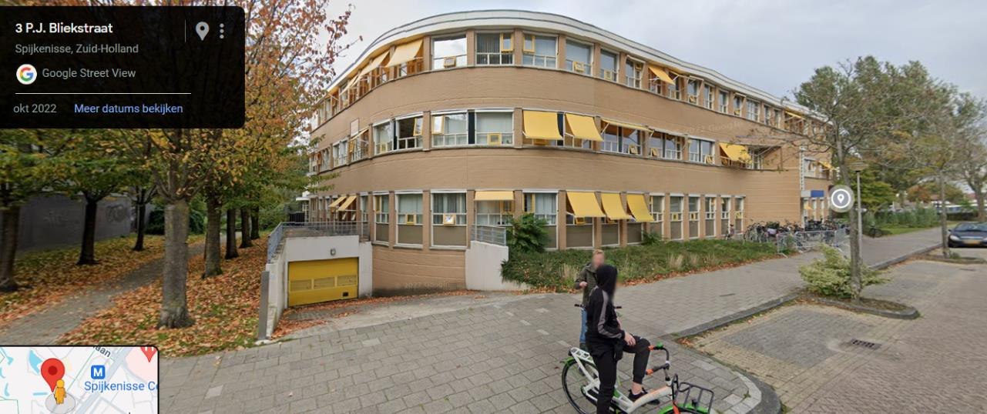
Raadsheerenhoek 27, Zuidland
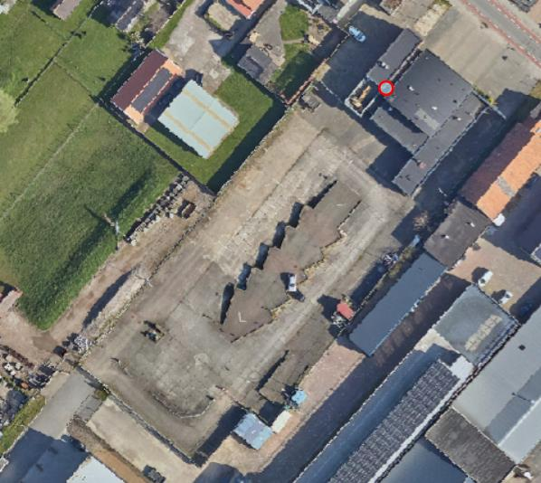

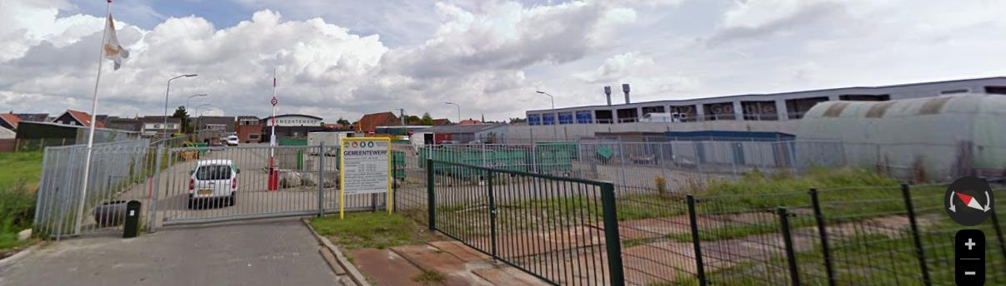

(betreft oude foto, puur ter indicatie)

Rijnlaan 27 Spijkenisse: betreft bestrating langs de gevel
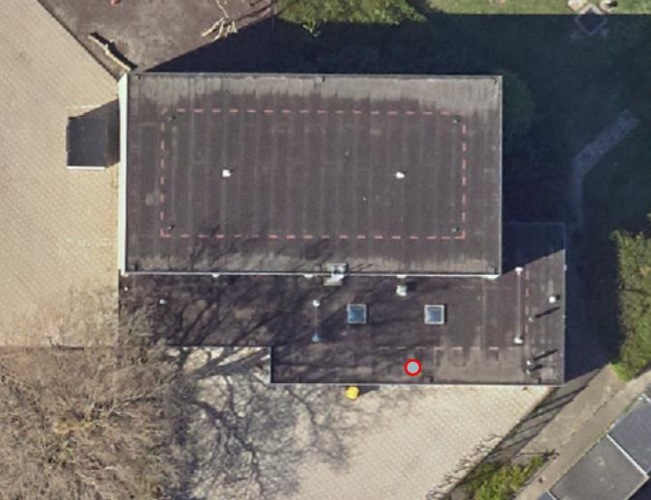

Salamanderveen 350, Spijkenisse
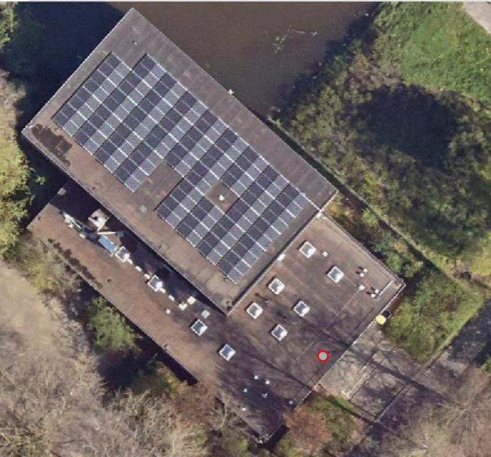
Bestrating onder overkapping
Salamanderveen 352, Spijkenisse
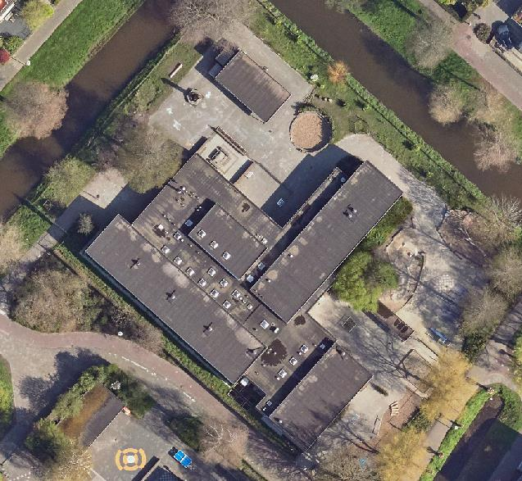

Trombonestraat 1, Spijkenisse
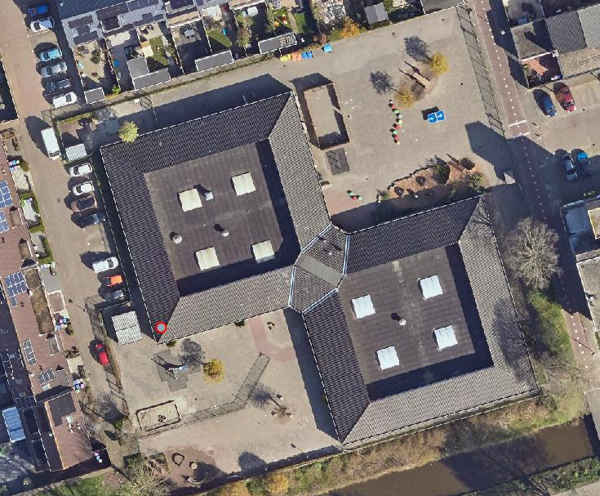

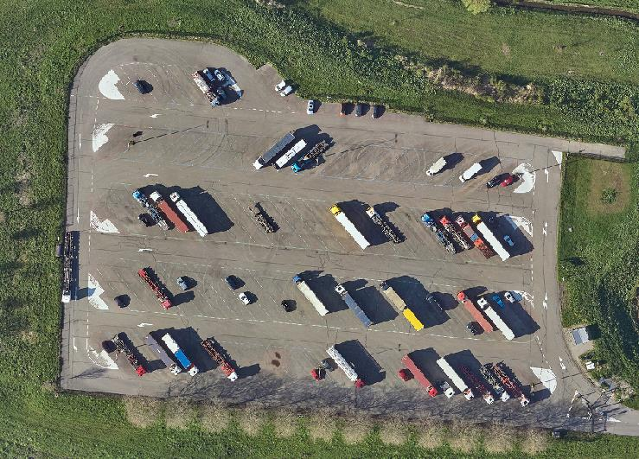
Truckparking, Mosterweg Spijkenisse

Verdilaan 194-196, Spijkenisse
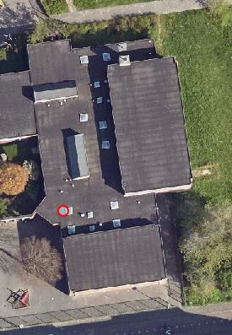

Vlinderveen 229, Spijkenisse
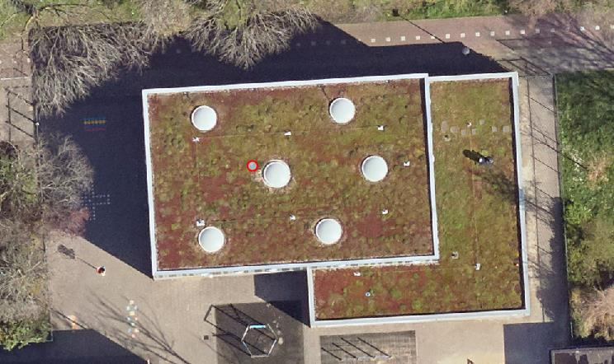

Voorweg 11, Spijkenisse
